органов местного самоуправления
Садовского сельсовета

№ 1/1 от 19.01.2021г

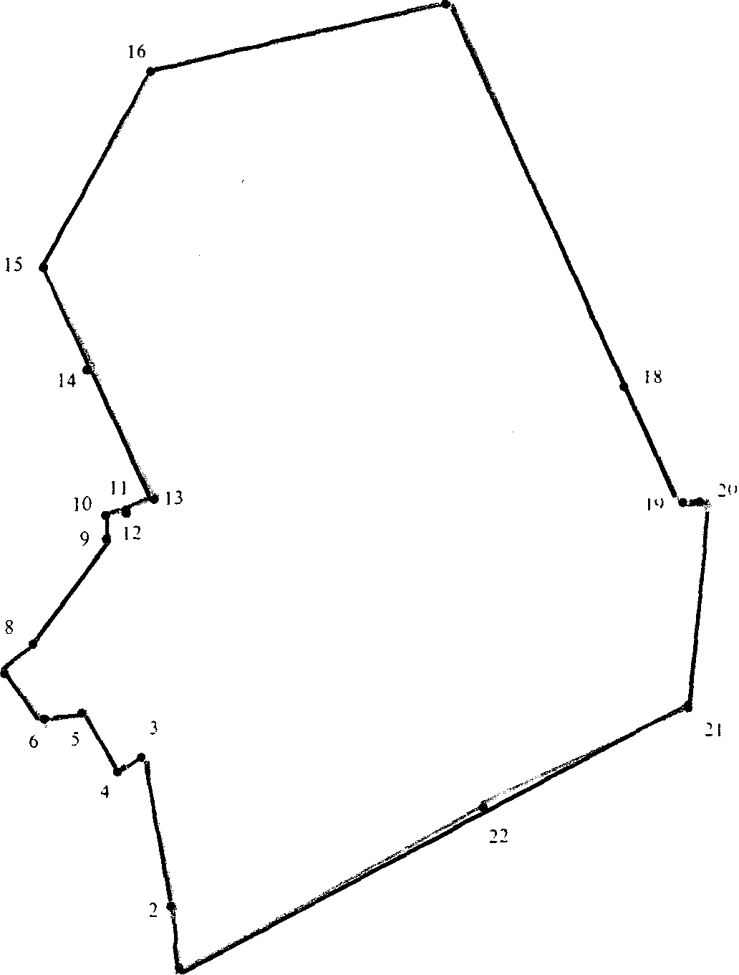

СОДЕРЖАНИЕ:
- Решение № 31 внеочередной седьмой сессии от 18.01.2021г. О внесении изменений и дополнений в решение шестой сессии Совета депутатов Садовского сельсовета Краснозерского района Новосибирской области от 25.12.2020г «О бюджете Садовского сельсовета Краснозерского района Новосибирской области на 2021 год и плановый период 2022 и 2023 годов».

СОВЕТ ДЕПУТАТОВ
САДОВСКОГО СЕЛЬСОВЕТА
КРАСНОЗЕРСКОГО РАЙОНА
НОВОСИБИРСКОЙ ОБЛАСТИ
шестого созыва

Р Е Ш Е Н И Е
внеочередной седьмой сессии

от 18.01.2021 п. Садовый № 31

О внесении изменений и дополнений
в решение шестой сессии Совета депутатов
Садовского сельсовета Краснозерского района
Новосибирской области от 25.12.2020г.
«О бюджете Садовского сельсовета
Краснозерского района Новосибирской области
на 2021 год и плановый период 2022 и 2023 годов».

Руководствуясь Бюджетным кодексом Российской Федерации, Федеральным законом от 06.10.2003 г. № 131-ФЗ «Об общих принципах организации местного самоуправления в Российской Федерации», Законом Новосибирской области от 25.12.2020г. №45-ОЗ «Об областном бюджете Новосибирской области на 2021 год и плановый период 2022 и 2023 годов», Приказом МФ РФ от 06.06.2019 г. №85н «О порядке формирования и применения кодов бюджетной классификации Российской Федерации, их структуре и принципах назначения» Совет депутатов Садовского сельсовета Краснозерского района Новосибирской области РЕШИЛ:
Внести в Решение шестой сессии Совета депутатов Садовского сельсовета Краснозерского района Новосибирской области от 25.12.2020 г «О бюджете Садовского сельсовета Краснозерского района Новосибирской области на 2021 год и плановый период 2022 и 2023 годов» следующие изменения:
- в статье 1 частей 1;2
1. Утвердить основные характеристики бюджета Садовского сельсовета Краснозерского района Новосибирской области (далее - местный бюджет) на 2021 год:
1) прогнозируемый общий объем доходов местного бюджета в сумме 8756,0 тыс. рублей, в том числе объем безвозмездных поступлений в сумме 7693,6 тыс. рублей, из них объем межбюджетных трансфертов, получаемых из других бюджетов бюджетной системы Российской Федерации, в сумме 7693,6тыс. рублей, субвенций и иных межбюджетных трансфертов, имеющих целевое назначение, в сумме 110,0 тыс. рублей;

2) общий объем расходов местного бюджета в сумме 9123,3 тыс. рублей;
3) превышение расходов над доходами бюджета поселения на 2021 год составляет 367,3 тыс. рублей;
2. Утвердить основные характеристики местного бюджета на 2022 год и на 2023 год:
1) прогнозируемый общий объем доходов местного бюджета на 2022 год в сумме 4399,6 тыс. рублей, в том числе объем безвозмездных поступлений в сумме 3291,3 тыс. рублей, из них объем межбюджетных трансфертов, получаемых из других бюджетов бюджетной системы Российской Федерации, в сумме 3291,3 тыс. рублей, в том числе объем субсидий, субвенций и иных межбюджетных трансфертов, имеющих целевое назначение, в сумме 111,2 тыс. рублей, на 2023 год в сумме 4508,7 тыс. рублей, в том числе объем безвозмездных поступлений в сумме 3360,0 тыс. рублей, из них объем межбюджетных трансфертов, получаемых из других бюджетов бюджетной системы Российской Федерации, в сумме 3360,0 тыс. рублей, в том числе объем субсидий ,субвенций и иных межбюджетных трансфертов, имеющих целевое назначение, в сумме 115,6тыс. рублей;
2) общий объем расходов местного бюджета на 2022 год в сумме 4399,6 тыс. рублей, в том числе условно утвержденные расходы в сумме 107,2 тыс. рублей ; на 2023 год в сумме 4508,7 тыс. рублей, в том числе условно утвержденные расходы в сумме 219,7 тыс. рублей.
3) дефицит (профицит) местного бюджета на 2022 год в сумме 0,0 тыс. рублей и на 2023 год в сумме 0,0 тыс. рублей.

3. Утвердить таблицу1 приложения 3 «Доходы бюджета Садовского сельсовета Краснозерского района Новосибирской области на 2021 год» согласно прилагаемой редакции.
4. Утвердить таблицу 1 приложения 5 «Распределение бюджетных ассигнований на 2021 год по разделам, подразделам, целевым статьям и видам расходов» согласно прилагаемой редакции.
5.Утвердить таблицу 1 приложения 6 «Распределение бюджетных ассигнований по целевым статьям (муниципальным программам и непрограммным направлениям деятельности), группам и подгруппам видов расходов классификации расходов бюджетов на 2021 год согласно прилагаемой редакции.

6. Утвердить таблицу 1 приложения 7 «Ведомственная структура расходов бюджета Садовского сельсовета на 2021 год» согласно прилагаемой редакции.

7. Утвердить таблицу 1 приложения 11 «Источники финансирования дефицита бюджета садовского сельсовета Краснозерского района Новосибирской области на 2021 год» согласно прилагаемой редакции.

8. Настоящее решение вступает в силу со дня его подписания.
9. Решение опубликовать в периодическом печатном издании «Бюллетень органов местного самоуправления Садовского сельсовета Краснозерского района Новосибирской области».
10. Контроль за исполнением данного Решения возложить постоянную комиссию Совета депутатов Садовского сельсовета Краснозерского района Новосибирской области по вопросам экономики, бюджетной, налоговой и финансово-кредитной политики.

Глава Садовского сельсовета
Краснозерского района
Новосибирской области Н.Н. Пуртов

Председатель Совета депутатов
Садовского сельсовета
Краснозерского района
Новосибирской области А.Б. Бондарев

Соучредители:
администрация Садовского сельсовета

Совет депутатов Садовского сельсовета
Адрес редакционного Совета: 632922 НСО Краснозерский район,

п. Садовый, ул. Почтовая ,10

тел.8-383-57-73-134
Председатель редакционного
Совета: Н.Н. Пуртов, тел.73-202

Тираж 30 экз.

